프로젝트3 3주차 보고서

김민주

백인찬

정해찬

1. 서비스 프로토타입

* 홈페이지

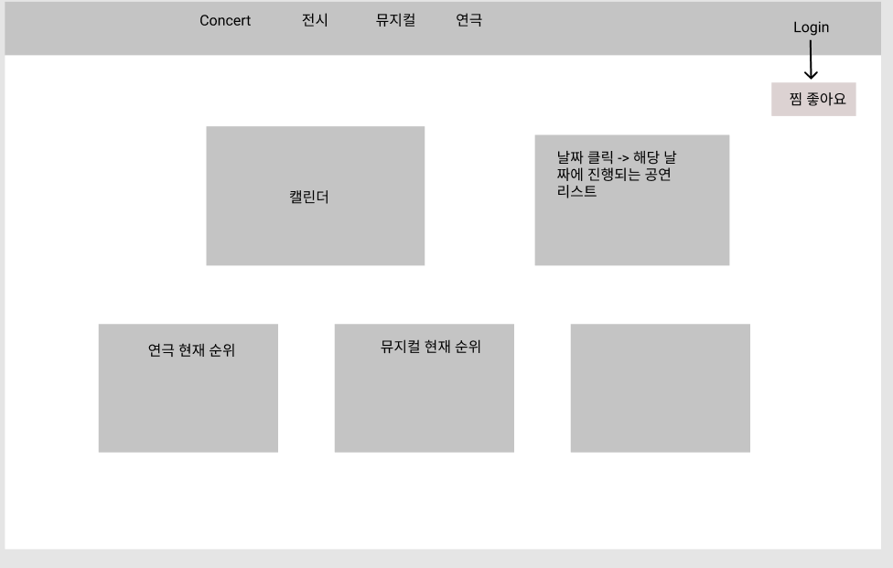

* 디테일 뷰

* 리스트 뷰

1. 데이터베이스

* 크게 두 개의 정보를 크롤링 (공연, 리뷰)  
  테이블이(가) 표시된 사진

  자동 생성된 설명

1. 분업

* 크롤러(스크래퍼) : 공연 1 (김민주) 리뷰 1 (정해찬)
* 두 엔티티에 대해 CRUD(Create, Read, Update, Delete) 구현 : 1명 (백인찬)
* 기한 : 5/